

Projekt Indywidualny

Temat: Specyfikacja projektu indywidualnego

Rok akademicki: 2023/2024
Kierunek: Informatyka
Rok: 3
Semestr: 5
Student: Miłosz Konopka
Nr albumu: 11923
Data: 08.04.2024
Prowadzący: dr inż. Marcin Krupski, mgr inż. Kamil Maciejewski

Spis treści
Opis projektu 3
Wykorzystane technologie 4
Funkcjonalności aplikacji 5
Kolorystyka aplikacji 6
Interfejs użytkownika: 7
Dashboard: 7
Kalendarz: 8
Pacjenci: 9
Wizyty: 10
Więcej / Ustawienia: 11

Opis projektu

Projekt aplikacji „Fizjo-Planer” stanowi odpowiedź na potrzeby mobilnych fizjoterapeutów, którzy z uwagi na charakter swojej pracy często muszą podróżować do pacjentów. Wychodząc naprzeciw tym wymaganiom postanowiłem opracować innowacyjne narzędzie, które ułatwi fizjoterapeutom skuteczne zarządzanie ich praktyką, poprawiając jednocześnie jakość opieki nad pacjentami.
Głównym celem aplikacji „Fizjo-Planer” jest umożliwienie fizjoterapeutom efektywnego zarządzania swoimi pacjentami oraz terminami wizyt. Dzięki tej aplikacji fizjoterapeuci będą mieli możliwość rejestrowania danych swoich pacjentów, takich jak dane osobowe, historie medyczne, aktualne problemy zdrowotne oraz lokalizacje, co pozwoli im szybko i sprawnie dostosowywać swoje plany wizyt do indywidualnych potrzeb każdego pacjenta.
Jedną z kluczowych funkcji aplikacji jest rozbudowany kalendarz zapisów, który umożliwia fizjoterapeutom planowanie wizyt na kilka dni z wyprzedzeniem dla jednego pacjenta. Ważną innowacją jest możliwość tworzenia kilku terminów wizyt dla jednego pacjenta jednocześnie, co pozwola na lepsze wykorzystanie czasu oraz zoptymalizowanie harmonogramu pracy fizjoterapeuty.
Aplikacja „Fizjo-Planer” dostępna jest na systemy iOS oraz Android, co pozwola fizjoterapeutom korzystać z niej na różnych urządzeniach mobilnych, zapewniając pełną elastyczność i dostępność niezależnie od preferowanej platformy. Dzięki temu aplikacja jest jeszcze bardziej dostępna dla szerokiego grona użytkowników, umożliwiając im efektywne zarządzanie praktyką i lepszą opiekę nad pacjentami.

Wykorzystane technologie

Stworzenie opisanej aplikacji było możliwe dzięki zastosowaniu różnorodnych technologii, które współgrały ze sobą, zapewniając funkcjonalność oraz wydajność. Poniżej przedstawiam szczegółowy opis wykorzystanych technologii:
- JavaScript: JavaScript jest fundamentalnym językiem programowania, który został wykorzystany do tworzenia logiki aplikacji. Jest on szeroko stosowany w tworzeniu aplikacji internetowych oraz mobilnych ze względu na swoją wszechstronność i elastyczność. JavaScript został wykorzystany zarówno do zarządzania stanem aplikacji, interakcji z użytkownikiem, jak i do komunikacji z serwerem oraz obsługi logiki biznesowej.
- React Native: React Native jest popularnym frameworkiem do budowania mobilnych aplikacji na platformy iOS i Android. Wykorzystuje on język JavaScript oraz bibliotekę React, co pozwala programistom na tworzenie aplikacji mobilnych przy użyciu tych samych technologii, które są wykorzystywane do budowania aplikacji webowych. Dzięki temu oszczędza się czas i zasoby potrzebne do tworzenia oprogramowania dla różnych platform, a także zapewnia jednolite doświadczenie użytkownika na różnych urządzeniach.
- SQLite: SQLite jest lekką, przenośną bazą danych, która jest szeroko stosowana w aplikacjach mobilnych. Została wykorzystana do przechowywania danych w aplikacji, takich jak dane pacjentów, harmonogram wizyt czy ustawienia użytkownika. SQLite oferuje szybki dostęp do danych oraz prostą integrację z aplikacjami mobilnymi, co czyni go idealnym rozwiązaniem do przechowywania danych w aplikacjach mobilnych.
Wykorzystanie tych technologii umożliwiło stworzenie aplikacji, która jest wydajna, skalowalna i łatwa w utrzymaniu. Dzięki JavaScript, React Native i SQLite aplikacja oferuje użytkownikom płynne i intuicyjne doświadczenie oraz zapewnia szeroki zakres funkcjonalności, które spełniają potrzeby zarówno fizjoterapeutów, jak i ich pacjentów.

Funkcjonalności aplikacji

- Zarządzanie Pacjentami:
- Możliwość tworzenia profili pacjentów zawierających ich dane osobowe oraz aktualne problemy zdrowotne.
- Możliwość szybkiego przeglądania i edycji danych pacjentów.

- Kalendarz Zapisów:
- Wygodny kalendarz umożliwiający planowanie wizyt na kilka dni z wyprzedzeniem dla jednego pacjenta.
- Możliwość tworzenia wielu terminów wizyt dla jednego pacjenta jednocześnie.
- Intuicyjny interfejs umożliwiający łatwe przeglądanie i zarządzanie zaplanowanymi wizytami.

- Przypomnienia SMS:
- Automatyczne wysyłanie przypomnień SMS do pacjentów przed zaplanowanymi wizytami.
- Możliwość dostosowania treści przypomnień oraz harmonogramu wysyłki SMS.

- Nawigacja do Pacjenta:
- Możliwość nawigacji do adresu pacjenta przez wbudowaną systemową aplikację nawigacyjną.

- Przypomnienia o Wizytach:
- Mechanizm automatycznych przypomnień godzinę przed każdą zaplanowaną wizytą.

Kolorystyka aplikacji

W aplikacji przyjąłem podejście, które pozwala użytkownikom wybierać spośród dwóch trybów kolorów, dostosowanych do różnych preferencji i warunków otoczenia.
W trybie jasnym dominują białe tło oraz subtelny odcień fioletu, które stanowią bazę interfejsu. Te delikatne, przyjemne dla oka kolory zapewniają klarowność i czytelność, tworząc przyjemne środowisko dla użytkowników. Dodatkowo, delikatne akcenty w postaci kolorów żółtego, zielonego, czerwonego i pomarańczowego dodają życia interfejsowi, pomagając w odróżnianiu i podkreślaniu poszczególnych elementów aplikacji. Z kolei tryb ciemny to elegancka alternatywa dla tych, którzy preferują bardziej stonowane barwy. W tym trybie odcienie białego są zastąpione odcieniami szarości, co tworzy kontrastowy, wyraźny obraz. To rozwiązanie umożliwia użytkownikom komfortowe korzystanie z aplikacji nawet w warunkach niskiego oświetlenia, bez nadmiernego obciążania wzroku.

Interfejs użytkownika:

Dashboard:
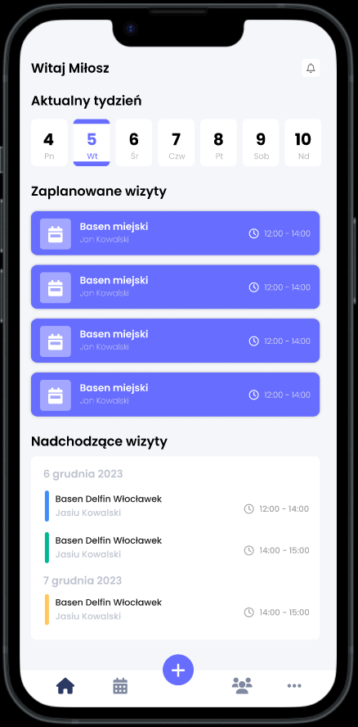

Na górnym panelu zakładki "Dashboard" użytkownicy natkną się na przejrzysty kalendarz, prezentujący wydarzenia zaplanowane na bieżący tydzień. Dzięki niemu łatwo jest uzyskać ogólny przegląd nad planowanymi wizytami na poszczególne dni. Poniżej tego kalendarza znajduje się panel, gdzie w sposób klarowny i uporządkowany wyświetlane są najbliższe, zaplanowane wizyty. To miejsce stanowi centralne źródło informacji o zbliżających się spotkaniach, umożliwiając użytkownikom szybkie dostęp do istotnych terminów. Dzięki takiemu układowi interfejsu użytkownicy z łatwością mogą zarządzać swoimi planami i być na bieżąco z najważniejszymi wydarzeniami w ich harmonogramie.

Kalendarz:

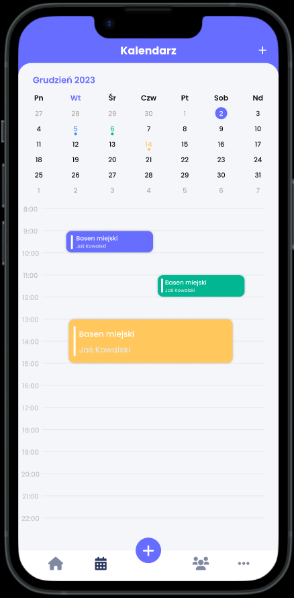

W górnym panelu zakładki „Kalendarz” użytkownicy zobaczą przejrzysty kalendarz, który przedstawia wydarzenia zaplanowane na aktualny miesiąc. Dni, w których zaplanowane są wizyty fizjoterapeutyczne, są wyraźnie oznaczone, co umożliwia szybkie zlokalizowanie istotnych terminów. Po wybraniu konkretnego dnia, w dolnej części ekranu pojawi się oś czasu, rozciągająca się od godziny 00:00 do godziny 24:00. W tej osi czasu użytkownicy widzą przebiegający czas w ciągu wybranego dnia, a zaznaczone są na niej godziny, w których zaplanowane są wizyty. Dzięki takiemu układowi użytkownicy mogą łatwo śledzić harmonogram swoich wizyt i planować swoje działania w oparciu o konkretny czas.

Pacjenci:

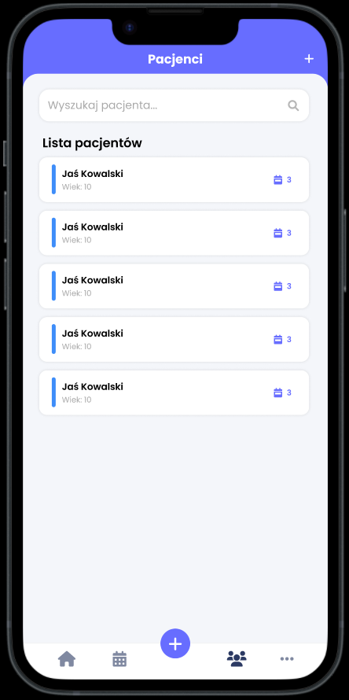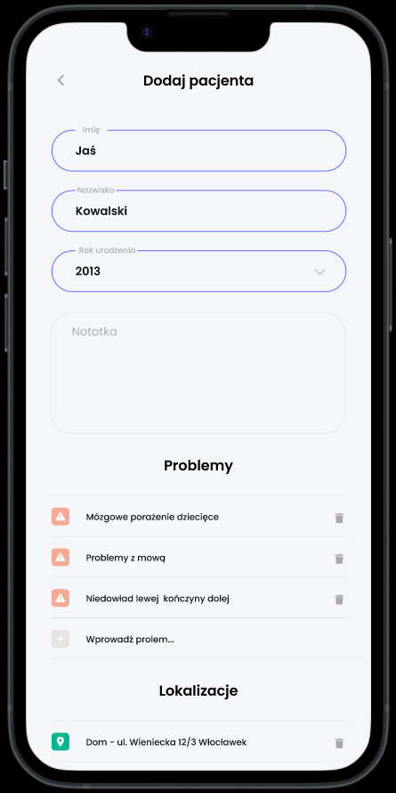
Zakładka „Pacjenci” została starannie zaprojektowana, aby umożliwić użytkownikom łatwe zarządzanie danymi pacjentów. Dzieląc się na dwa osobne ekrany, zapewnia wygodną i intuicyjną nawigację.
Na głównym ekranie użytkownicy mogą szybko przeglądać listę swoich pacjentów, zaprezentowaną w przejrzysty sposób. Dodatkowo, znajduje się tam wyszukiwarka pacjentów, która umożliwia szybkie odnalezienie konkretnych osób poprzez wpisanie ich imienia i nazwiska.
Przechodząc do ekranu zarządzania pacjentami, użytkownicy mają możliwość dodawania nowych pacjentów oraz modyfikowania istniejących danych. To miejsce umożliwia dokładne wprowadzanie informacji o pacjentach, takich jak ich problemy zdrowotne oraz adresy zamieszkania. Dzięki temu użytkownicy mogą kompleksowo zarządzać danymi swoich pacjentów, zapewniając im najlepszą opiekę fizjoterapeutyczną.

Wizyty:
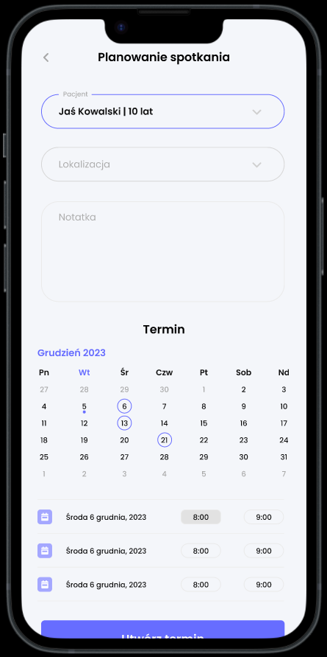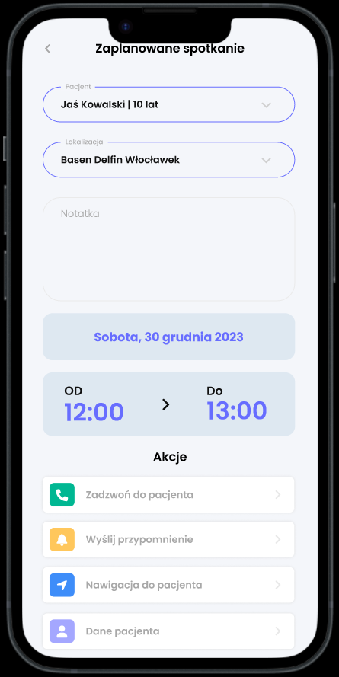

Zarządzanie wizytami zostało podzielone na dwa oddzielne ekrany, aby zapewnić użytkownikom pełną kontrolę nad ich harmonogramem. W zakładce tworzenia wizyty, na ekranie użytkownikowi prezentowane są pola tekstowe umożliwiające wybór pacjenta oraz lokalizacji wizyty. Lokalizacje użytkownik może wybrać listy, lub wprowadzić nową. Kalendarz pozwala na zaznaczenie dni oraz wybranie odpowiednich godzin dla każdej wizyty, co umożliwia łatwe planowanie terminów.
W przypadku ekranu zarządzania istniejącą wizytą, informacje są prezentowane w bardziej przejrzysty sposób. Oprócz podstawowych danych o wizycie, użytkownik ma dostęp do różnych akcji, takich jak: "Zadzwoń do pacjenta", "Wyślij przypomnienie", "Nawigacja do pacjenta" oraz możliwość przeglądania danych pacjenta. W tym ekranie istnieje także opcja edycji danych wizyty oraz jej usunięcia, co pozwala na szybką i elastyczną modyfikację harmonogramu zgodnie z bieżącymi potrzebami użytkownika. Dzięki takiemu podejściu, użytkownicy mogą skutecznie zarządzać swoimi wizytami, zapewniając płynność procesu leczenia i optymalizację pracy fizjoterapeutycznej.

Więcej / Ustawienia:

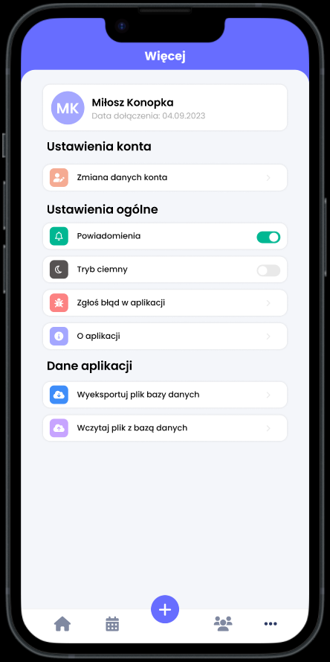

Zakładka „Więcej” stanowi centralne miejsce, w którym użytkownik znajdzie szczegółowe informacje dotyczące swojego konta oraz dostęp do różnorodnych ustawień aplikacji. Na samej górze tego ekranu widoczne są dane użytkownika, takie jak jego nazwa oraz data dołączenia do aplikacji. Jest to istotna informacja, która pozwala użytkownikowi śledzić historię swojej aktywności w aplikacji oraz przypomina o czasie korzystania z niej.
Poniżej danych użytkownika znajdują się ustawienia aplikacji, które użytkownik może dowolnie modyfikować, aby dostosować aplikację do swoich indywidualnych preferencji. Wśród tych ustawień można znaleźć różnorodne opcje. Dzięki możliwości modyfikacji tych ustawień, użytkownik ma pełną kontrolę nad funkcjonalnością i wyglądem aplikacji, co pozwala mu na spersonalizowanie jej według własnych potrzeb i upodobań.

